

1.- Dado el diagrama, determina V si es verdadero y F si es falso.
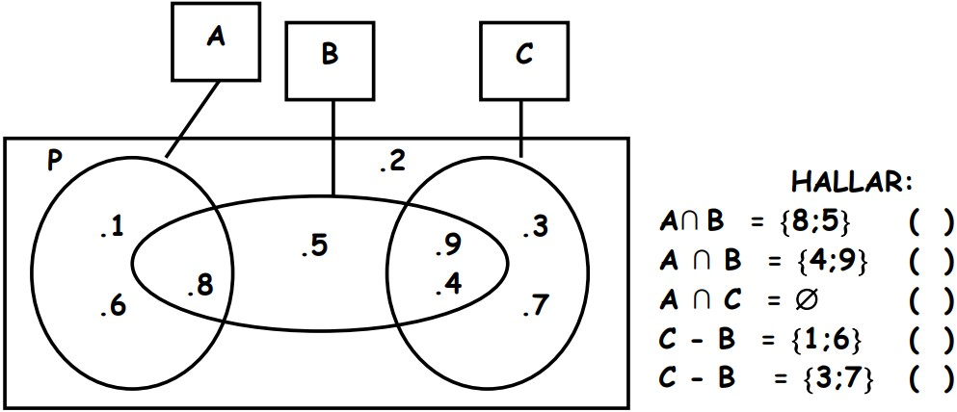
2.- Lee las pistas y escribe en el diagrama los nombres de los chicos.
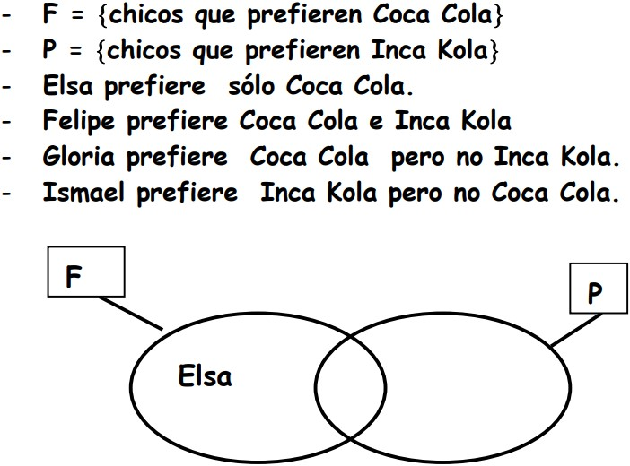
3.- Ubica en el plano cartesiano los puntos:
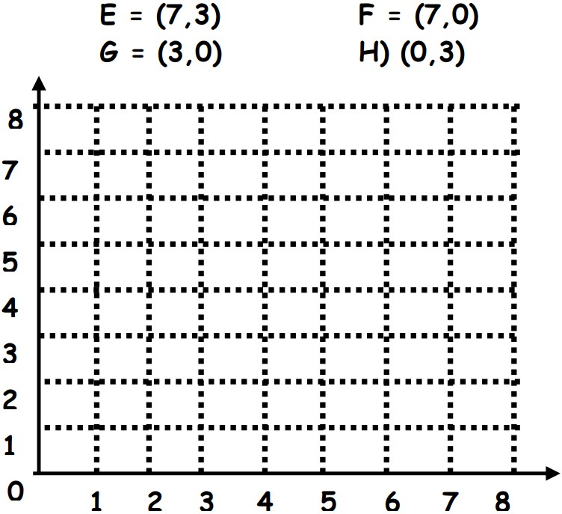
4.- Coloca >, < o = según corresponda:

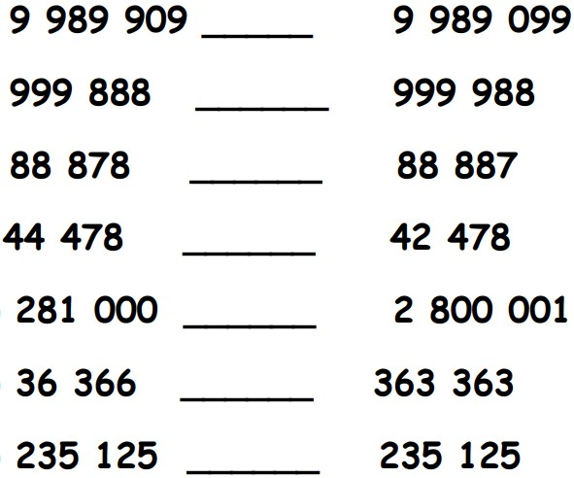

5.- Resuelve los siguientes ejercicios:

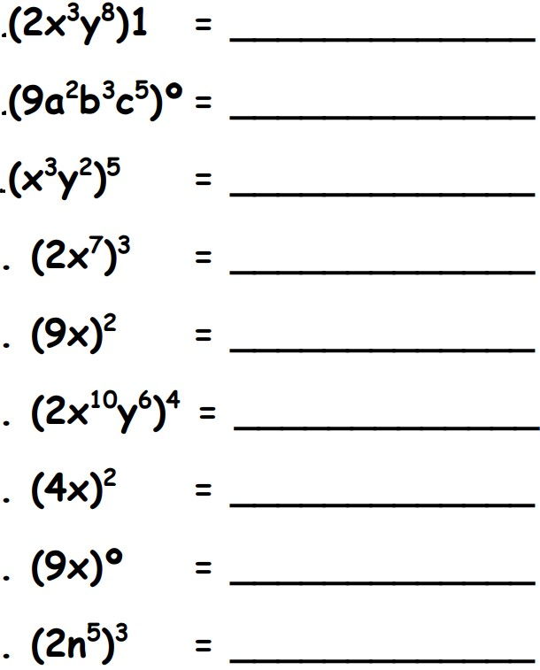
6.- Efectúa las operaciones planteadas y halla sus resultados.
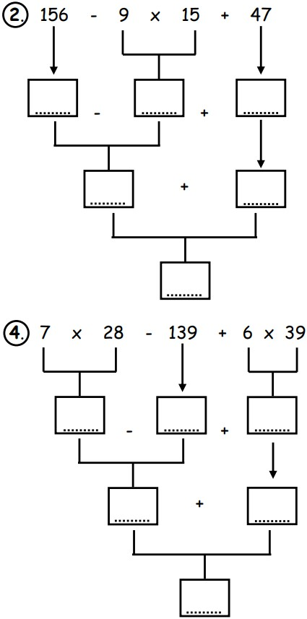
7.- Divide las figuras según indica el denominador y píntalas para que cada par de tarjetas represente fracciones equivalentes:
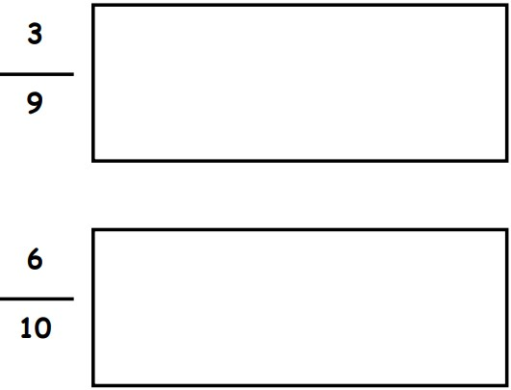
8.- Efectuar.
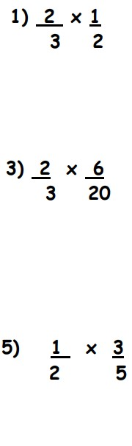
9.- Resuelve los problemas.

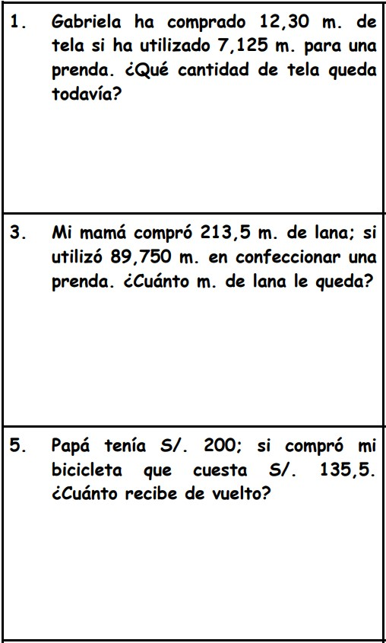

10.- Escribe los números naturales en números romanos.
